IMPLEMENTASI METODE WEIGHT AGGREGATED SUM PRODUCT ASSESMENT (WASPAS) DALAM PEMILIHAN LOKASI CABANG BARU PENJUALAN BAKERY

Tugiono¹, Hafizah², Fadli Azizi³

¹ Sistem Informasi, STMIK Triguna Dharma
² Sistem Informasi, STMIK Triguna Dharma
³ Sistem Informasi, STMIK Triguna Dharma
Email: ¹tugix.line@gmail.com, ²hafizahisnatiilyas@gmail.com, ³fadliazizi23@email.com
Email Penulis Korespondensi: tugix.line@gmail.com

Article History:  Received Jun 12th, 2023  Revised Jul 20th, 2023  Accepted Jul 26th, 2023 |  | Abstrak
Maraknya penikmat roti (bakery) memberikan peluang bagi perusahaan yang bergerak dalam penjualan bakery untuk mengembangkan usaha mereka. Salah satu cara pengembangan yang dilakukan adalah dengan membuka cabang-cabang penjualan. Pemilihan lokasi sering kali dianggap sebagai hal yang sepele, padahal lokasi usaha sangat menentukan keberlangsungan dari usaha yang dilakukan. Untuk membangun lokasi usaha baru khususnya pembukaan cabang baru tidaklah mudah dikarenakan harus tepat, strategis dan efisien agar usaha tersebut dapat diterima dengan mudah oleh konsumen. Untuk pemilihan lokasi cabang dapat mempertimbangkan beberapa aspek, diantaranya aksesibilitas (kemudahan untuk diakses), visibilitas (kemudahan untuk dilihat), lingkungan sekitar dan persaingan. Penelitian ini mengadopsi metode Weight Aggregated Sum Product Assesment (WASPAS) dalam sistem pendukung keputusan untuk mempermudah proses pemilihan lokasi cabang terbaik berdasarkan penilaian dari aspek-aspek yang telah ditentukan. Metode WASPAS merupakan metode yang dapat mengurangi kesalahan-kesalahan atau mengoptimalkan dalam penaksiran untuk penentuan nilai tertinggi dan terendah.

Kata Kunci : Lokasi_Cabang, Sistem_Pendukung_Keputusan, Metode_Waspas.

 |  | Abstract
The rise of connoisseurs of bread (bakery) provides opportunities for companies engaged in bakery sales to develop their business. One way of development is to open sales branches. Location selection is often considered a trivial matter, even though the location of a business greatly determines the sustainability of the business being carried out. Building a new business location, especially opening a new branch, is not easy because it has to be precise, strategic and efficient so that the business can be easily accepted by consumers. For the selection of branch locations, several aspects can be considered, including accessibility, visibility, environment and competition. This study adopted the Weight Aggregated Sum Product Assessment (WASPAS) method in a decision support system to simplify the process of determining the best branch location based on an assessment of predetermined aspects. The WASPAS method is a method that can reduce errors or optimize the estimation for selecting the highest and lowest values.

Keyword : Branch_Location, Decision_Support_System, Method_Waspas

1. PENDAHULUAN
Habibi Bekery adalah perusahaan yang bergerak dibidang penjualan berbagai jenis roti. Seiring berjalannya waktu perusahaan tersebut kini sudah mencapai bahkan melampaui target penjualan yang sudah ditentukan. Tingginya minat konsumen dan banyaknya stok barang merupakan faktor utama yang mendorong perusahaan untuk membuka cabang baru. Lokasi merupakan salah satu faktor yang sangat penting karena pemilihan lokasi yang strategis dapat menentukan penghasilan, lokasi sepenuhnya memiliki kekuatan untuk membuat atau menghancurkan strategi bisnis sebuah perusahaan.[1][2] Namun, Habibi Bakery masih belum menerapkan pemilihan lokasi cabang berdasarkan penilaian aspek-aspek pendukung yang baik. Pemilihan lokasi cabang yang dilakukan hanya berdasarkan pada rekomendasi baik dari stakeholder maupun konsumen, sehingga hasil yang diperoleh tidak efektif.[3][4][5]
Sistem pendukung keputusan adalah sistem yang mampu memberikan pemecahan masalah maupun kemampuan pengkomunikasian dengan kondisi semi terstruktur dan terstruktur.[6] Tujuannya untuk memberikan prediksi, menyediakan informasi serta mengarahkan pengguna informasi agar mampu melakukan pengambilan keputusan dengan lebih efektif.[7] Sistem pendukung keputusan merupakan bagian dari sistem informasi berbasis komputer yang digunakan untuk mendukung pengambilan keputusan dalam suatu organisasi atau perusahaan.[8][9]
Metode Weight Aggregated Sum Product Assesment (WASPAS) merupakan kerangka kerja untuk membuat keputusan yang efektif pada masalah yang kompleks dengan menyederhanakan dan mempercepat proses pengambilan keputusan dengan menyelesaikan masalah menjadi bagian-bagian dan mengatur bagian-bagian tersebut dalam pengaturan hirarki dan memberikan nilai numerik pada subjektif.[10][11] Ide dasar dari metode WASPAS adalah mengintegrasikan 2 (dua) pendekatan atau model, yaitu model jumlah tertimbang (Weight Sum Model) dan model produk tertimbang (Weight Product Model). Weight Sum dan Weight Product sering diterapkan untuk mengevaluasi sejumlah alternatif dalam beberapa kriteria keputusan. Metode WASPAS merupakan metode yang dapat mengurangi kesalahan-kesalahan atau mengoptimalkan dalam penaksiran untuk pemilihan nilai tertinggi dan terendah.[12] [13]
Dalam penelitian ini, sistem pendukung keputusan menggunakan metode WASPAS ditujukan untuk dapat memberikan penilaian yang riil dan objektif dalam proses pemilihan lokasi terbaik pembukaan cabang baru penjualan bakery. Harapannya proses pemilihan lokasi terbaik dapat dilakukan dengan efesien dan efektif berdasarkan kriteria-kriteria penilaian yang sudah disetujui oleh Habibi Bakery, yaitu aksesibilitas (kemudahan untuk diakses), visibilitas (kemudahan untuk dilihat), lingkungan sekitar dan persaingan.

2. METODOLOGI PENELITIAN
2.1 Tahapan Penelitian
Metode yang diterapkan dalam penelitian ini mencakup metode pengumpulan data yaitu referensi pendukung (studi literatur) dan wawancara, serta metode pengembangan sistem yaitu analisis dan identifikasi masalah, pembangunan sistem, uji coba sistem dan implementasi sistem. Berikut ini kerangka kerja metode penelitian yang merupakan gambaran tahapan yang akan dilakukan agar penelitian lebih terstruktur dan mendapatkan hasil yang maksimal.
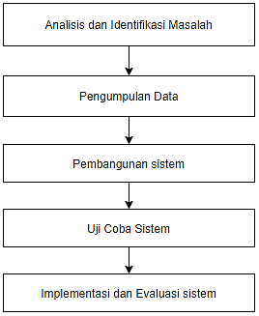
Gambar 1. Tahapan Penelitian
- Analisis dan Identifikasi Masalah
Permasalahan yang diidentifikasi adalah bagaimana pemilihan lokasi terbaik pembukaan cabang baru penjualan bakery.
- Pengumpulan Data
Referensi atau literatur pendukung dikumpulkan melalui sejumlah jurnal, artikel dan buku yang terkait dengan penelitian yang diangkat. Wawancara juga dilakukan dengan pihak Habibi Bakery terkait kriteria dan penilaian untuk pembukaan lokasi cabang baru.
- Pembangunan Sistem
Melakukan perancangan dan pengkodingan sistem baik dari sistem input, proses dan output. Sistem yang akan dibangun adalah sistem pendukung keputusan untuk pemilihan lokasi cabang baru penjualan bakery.
- Uji Coba Sistem
Testing atau percobaan pada sistem dilakukan untuk mencari kendala atau masalah terhadap keseluruhan aspek sistem, baik dipengkodingan ataupun penerapan metode yang digunakan.
- Implementasi dan Evaluasi Sistem
Pemanfaatan aplikasi oleh Habibi Bakery yang akan menggunakan sistem ini. Evaluasi sistem dapat dilakukan sewaktu-waktu jika terjadi kesalahan-kesalahan dalam sistem, ataupun pembaharuan dalam interface sesuai kebutuhan.

2.2 Metode Weight Aggregated Sum Product Assesment (WASPAS)
Langkah penyelesaian metode WASPAS adalah sebagai berikut:
- Menentukan kriteria-kriteria yang akan dijadikan acuan dalam pengambilan keputusan dan pemilihan bobot.
- Membentuk matriks keputusan awal berdasarkan penilaian alternatif di tiap kriteria.
- Normalisasi elemen matriks.
Rumus normalisasi yang digunakan adalah:
- Jika jenis kriteria Benefit, $X_{ij}=\frac{X_{ij}}{{Max X}_{ij}}$ (1)
- Jika jenis kriteria Cost, $X_{ij}=\frac{{Min X}_{ij}}{X_{ij}}$ (2)
- Perhitungan Nilai Preferensi (Qi)
$Qi=0,5 \sum{X_{ij}W_{j}+0,5 \prod{{\left(X_{ij}\right)}^{W_{j}}}}$ (3)
- Perangkingan berdasarkan Nilai Preferensi (Qi) Tertinggi.[14][15]

- HASIL DAN PEMBAHASAN

Penyelesaian Metode Weight Aggregated Sum Product Assesment (WASPAS)
- Menentukan kriteria-kriteria yang akan dijadikan acuan dalam pengambilan keputusan dan pemilihan bobot.
Tabel 1. Kriteria Penilaian
Nama Kriteria | Bobot Kriteria | Jenis Kriteria
Aksesibilitas | 35% | Benefit
Visibilitas | 25% | Benefit
Lingkungan Sekitar | 25% | Benefit
Persaingan | 15% | Cost
Tabel 2. Sub Kriteria Aksesibilitas
Aksesibilitas | Bobot
Sangat Mudah | 5
Mudah | 4
Cukup Mudah | 3
Sulit | 2
Sangat Sulit | 1
Tabel 3. Sub Kriteria Visibilitas
Visibilitas | Bobot
Sangat Mudah | 5
Mudah | 4
Cukup Mudah | 3
Sulit | 2
Sangat Sulit | 1
Tabel 4. Sub Kriteria Lingkungan Sekitar
Lingkungan | Bobot
Ramai (>= 30 KK) | 2
Tidak Ramai (< 30 KK) | 1
Tabel 5. Sub Kriteria Persaingan
Persaingan | Bobot
Memiliki lebih dari 2 Pesaing | 3
Memiliki 1 sampai 2 Pesaing | 2
Tidak Memiliki Pesaing | 1
- Membentuk matriks keputusan awal berdasarkan penilaian alternatif di tiap kriteria.
Tabel 6. Penilaian Alternatif
Nama Alternatif | Aksesibilitas (K1) | Visibilitas (K2) | Lingkungan Sekitar (K3) | Persaingan (K4)
Jl.Besar Deli Tua No.58 | 5 | 4 | 2 | 2
Jl.Amplas No.46 | 4 | 3 | 2 | 2
Jl.Brigjed Katamso | 5 | 5 | 2 | 3
Jl.Besar Namorambe No.25a | 3 | 3 | 2 | 2
Jl.Dr.Mansyur | 4 | 5 | 2 | 3
Jl.Talun Kenas | 2 | 4 | 2 | 1
Jl.Klambir 5 | 3 | 3 | 2 | 1
Jl.Ngumban Surbakti No.27 Medan | 4 | 3 | 2 | 1
Jl.Tj.Selamat No.9 Medan | 4 | 4 | 2 | 2
Jl.Besar Sidodadi No.30 Medan | 3 | 4 | 2 | 1
- Normalisasi elemen matriks.
      - K1 = Kriteria Aksesbilitas (Benefit)
$$K_{1,1}=\frac{5}{5}=1$$
$$K_{1,2}=\frac{4}{5}=0,8$$
$$K_{1,3}=\frac{5}{5}=1$$
$$K_{1,4}=\frac{3}{5}=0,6$$
$$K_{1,5}=\frac{4}{5}=0,8$$
$$K_{1,6}=\frac{2}{5}=0,4$$
$$K_{1,7}=\frac{3}{5}=0,6$$
$$K_{1,8}=\frac{4}{5}=0,8$$
$$K_{1,9}=\frac{4}{5}=0,8$$
$$K_{1,10}=\frac{3}{5}=0,6$$
      - K2 = Kriteria Visibilitas (Benefit)
$$K_{2,1}=\frac{4}{5}=0,8$$
$$K_{2,2}=\frac{3}{5}=0,6$$
$$K_{2,3}=\frac{5}{5}=1$$
$$K_{2,4}=\frac{3}{5}=0,6$$
$$K_{2,5}=\frac{5}{5}=1$$
$$K_{2,6}=\frac{4}{5}=0,8$$
$$K_{2,7}=\frac{3}{5}=0,6$$
$$K_{2,8}=\frac{3}{5}=0,6$$
$$K_{2,9}=\frac{4}{5}=0,8$$
$$K_{2,10}=\frac{4}{5}=0,8$$
      - K3 = Kriteria Lingkungan Sekitar (Benefit)
$$K_{3,1}=\frac{2}{2}=1$$
$$K_{3,2}=\frac{2}{2}=1$$
$$K_{3,3}=\frac{2}{2}=1$$
$$K_{3,4}=\frac{2}{2}=1$$
$$K_{3,5}=\frac{2}{2}=1$$
$$K_{3,6}=\frac{2}{2}=1$$
$$K_{3,7}=\frac{2}{2}=1$$
$$K_{3,8}=\frac{2}{2}=1$$
$$K_{3,9}=\frac{2}{2}=1$$
$$K_{3,10}=\frac{2}{2}=1$$
      - K4 = Kriteria Persaingan (Cost)
$$K_{4,1}=\frac{1}{2}=0,5$$
$$K_{4,2}=\frac{1}{2}=0,5$$
$$K_{4,3}=\frac{1}{3}=0,33$$
$$K_{4,4}=\frac{1}{2}=0,5$$
$$K_{4,5}=\frac{1}{3}=0,33$$
$$K_{4,6}=\frac{1}{1}=1$$
$$K_{4,7}=\frac{1}{1}=1$$
$$K_{4,8}=\frac{1}{1}=1$$
$$K_{4,9}=\frac{1}{2}=0,5$$
$$K_{4,10}=\frac{1}{1}=1$$
Hasil normalisasi matriks adalah sebagai berikut:
Xij = | 1 | 0,8 | 1 | 0,5
 | 0,8 | 0,6 | 1 | 0,5
 | 1 | 1 | 1 | 0,33
 | 0,6 | 0,6 | 1 | 0,5
 | 0,8 | 1 | 1 | 0,33
 | 0,4 | 0,8 | 1 | 1
 | 0,6 | 0,6 | 1 | 1
 | 0,8 | 0,6 | 1 | 1
 | 0,8 | 0,8 | 1 | 0,5
 | 0,6 | 0,8 | 1 | 1
- Perhitungan Nilai Preferensi.
${Qi}_{1}$= 0,5*((1*0,35)+(0,8*0,25)+(1*0,25)+(0,5*0,15)) + 0,5*((1^0,35)*(0,8^0,25)*(1^0,25)*(0,5^0,15) = 0,864
${Qi}_{2}$= 0,5*((0,8*0,35)+(0,6*0,25)+(1*0,25)+(0,5*0,15)) + 0,5*((0,8^0,35)*(0,6^0,25)*(1^0,25)*(0,5^0,15)
= 0,744
${Qi}_{3}$= 0,5*((1*0,35)+(1*0,25)+(1*0,25)+(0,33*0,15)) + 0,5*((1^0,35)*(1^0,25)*(1^0,25)*(0,33^0,15) = 0,874
${Qi}_{4}$= 0,5*((0,6*0,35)+(0,6*0,25)+(1*0,25)+(0,5*0,15)) + 0,5*((0,6^0,35)*(0,6^0,25)*(1^0,25)*(0,5^0,15)
= 0,674
${Qi}_{5}$= 0,5*((0,8*0,35)+(1*0,25)+(1*0,25)+(0,33*0,15)) + 0,5*((0,8^0,35)*(1^0,25)*(1^0,25)*(0,33^0,15)
= 0,807
${Qi}_{6}$= 0,5*((0,4*0,35)+(0,8*0,25)+(1*0,25)+(1*0,15)) + 0,5*((0,4^0,35)*(0,8^0,25)*(1^0,25)*(1^0,15) = 0,713
${Qi}_{7}$= 0,5*((0,6*0,35)+(0,6*0,25)+(1*0,25)+(1*0,15)) + 0,5*((0,6^0,35)*(0,6^0,25)*(1^0,25)*(1^0,15) = 0,748
${Qi}_{8}$= 0,5*((0,8*0,35)+(0,6*0,25)+(1*0,25)+(1*0,15)) + 0,5*((0,8^0,35)*(0,6^0,25)*(1^0,25)*(1^0,15) = 0,822
${Qi}_{9}$= 0,5*((0,8*0,35)+(0,8*0,25)+(1*0,25)+(0,5*0,15)) + 0,5*((0,8^0,35)*(0,8^0,25)*(1^0,25)*(0,5^0,15)
= 0,797
${Qi}_{10}$= 0,5*((0,6*0,35)+(0,8*0,25)+(1*0,25)+(1*0,15)) + 0,5*((0,6^0,35)*(0,8^0,25)*(1^0,25)*(1^0,15) = 0,800
- Perangkingan berdasarkan Nilai Preferensi (Qi) Tertinggi
Tabel 6. Penilaian Alternatif
Nama Alternatif | Nilai Preferensi | Rangking
Jl.Brigjed Katamso | 0,874 | 1
Jl.Besar Deli Tua No.58 | 0,864 | 2
Jl.Ngumban Surbakti No.27 Medan | 0,822 | 3
Jl.Dr.Mansyur | 0,807 | 4
Jl.Besar Sidodadi No.30 Medan | 0,800 | 5
Jl.Tj.Selamat No.9 Medan | 0,797 | 6
Jl.Klambir 5 | 0,748 | 7
Jl.Amplas No.46 | 0,744 | 8
Jl.Talun Kenas | 0,713 | 9
Jl.Besar Namorambe No.25a | 0,674 | 10

Implementasi Sistem
Pada tahap ini dilakukan pengujian terhadap sistem pendukung keputusan yang dibangun menggunakan aplikasi berbasis desktop.
  - Form Kriteria Penilaian
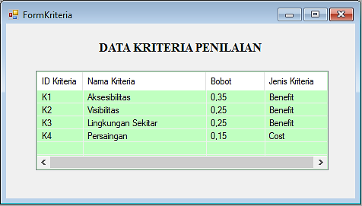
Gambar 2. Tampilan Form Kriteria Penilaian
  - Form Penilaian Alternatif
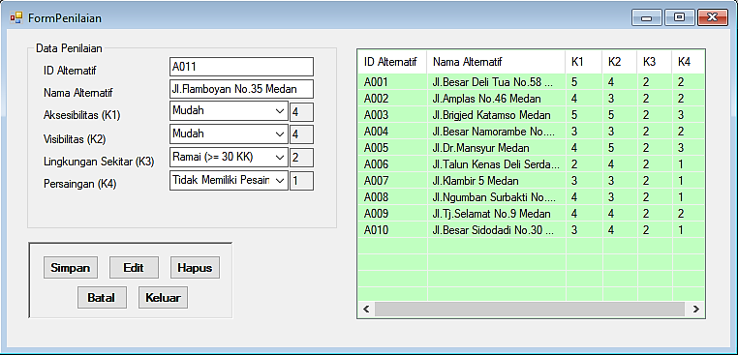
Gambar 3. Tampilan Form Penilaian Alternatif
  - Form Proses Metode WASPAS
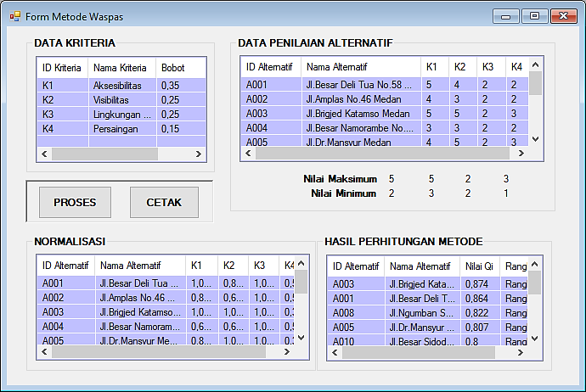
Gambar 4. Tampilan Form Proses Metode WASPAS
  - Form Laporan Hasil Perangkingan
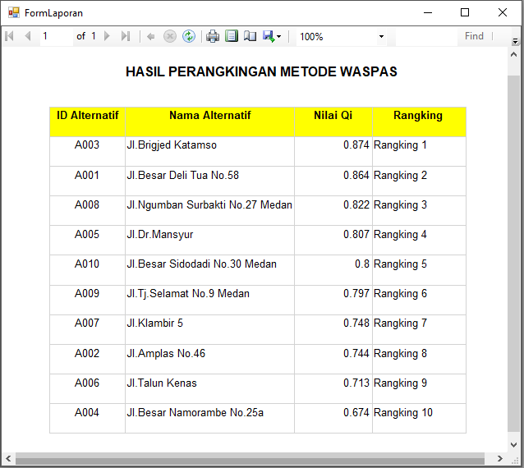
Gambar 5. Tampilan Laporan Hasil Perangkingan

- KESIMPULAN
Penerapan aplikasi sistem pendukung keputusan menggunakan metode WASPAS dapat memberikan penilaian yang riil dan objektif dalam proses pemilihan lokasi terbaik pembukaan cabang baru penjualan bakery. Proses pemilihan lokasi terbaik dilakukan berdasarkan kriteria-kriteria penilaian yang sudah disetujui oleh Habibi Bakery, yaitu aksesibilitas (kemudahan untuk diakses), visibilitas (kemudahan untuk dilihat), lingkungan sekitar dan persaingan. Dari pengujian yang dilakukan terhadap 10 data alternatif lokasi, maka terpilihlah lokasi Jl.Brigjend Katamso Medan sebagai pilihan lokasi pembukaan cabang terbaik dengan nilai preferensi 0,874. Dengan pemanfaatan aplikasi sistem pendukung keputusan ini pihak Habibi Bakery sangat terbantu dalam hal efisiensi dan efektifitas proses pemilihan lokasi terbaik pembukaan cabang baru penjualan bakery.

DAFTAR PUSTAKA

[1] B. G. Sudarsono, I. Zulkarnain, E. Buulolo, and D. P. Utomo, “Analisa Penerapan Metode MOOSRA dan MOORA dalam Keputusan Pemilihan Lokasi Usaha,” Build. Informatics, Technol. Sci., vol. 4, no. 3, pp. 1456–1463, 2022, doi: 10.47065/bits.v4i3.2696.
[2] A. Giawa, P. S. Ramadhan, and A. Calam, “Penentuan Lokasi Cabang Baru Swalayan Menggunakan Preference Selection Index (PSI),” J. Sist. Inf. Triguna Dharma (JURSI TGD), vol. 1, no. 2, p. 98, 2022, doi: 10.53513/jursi.v1i2.5104.
[3] T. Wulandari, S. Fathuroh, and T. W. Agrita, “Implementasi Metode Moora Dalam Pengambilan Keputusan Penentuan Lokasi Terbaik Untuk Minyak Sawit Berkualitas Pada Kud Karya Mukti Berbasis Web,” J. Inov. Pendidik. dan Teknol. Inf., vol. 1, no. 2, pp. 84–91, 2020, doi: 10.52060/pti.v1i2.406.
[4] H. Gulo, “Sistem Pendukung Keputusan Pemilihan Kantor Pos Terbaik Menerapkan Metode WASPAS,” J. Inf. Sist. Res., vol. 1, no. 2, pp. 81–86, 2020.
[5] A. I. J. Nisa, R. Prawiro, and N. Trisna, “Analisis Hybrid DSS untuk Menentukan Lokasi Wisata Terbaik,” J. RESTI (Rekayasa Sist. dan Teknol. Informasi), vol. 5, no. 2, pp. 238–246, 2021, doi: 10.29207/resti.v5i2.2915.
[6] M. I. Febriansyah, M. D. Dahria, and R. Kustini, “Decision Support System dalam Pemilihan Team Leader Shift Unggulan Menggunakan Metode WASPAS,” J. SAINTIKOM (Jurnal Sains Manaj. Inform. dan Komputer), vol. 21, no. 2, p. 60, 2022, doi: 10.53513/jis.v21i2.5959.
[7] T. Annisaa, I. G. Anugrah, and P. A. R. Devi, “Sistem Pendukung Keputusan dalam Pemilihan Subkon Jasa Kontruksi dengan Metode WASPAS,” Ilk. J. Comput. Sci. Appl. Informatics, vol. 4, no. 1, pp. 67–76, 2022, doi: 10.28926/ilkomnika.v4i1.450.
[8] D. Putro Utomo, “Implementation of AHP and WASPAS (Weighted Aggregated Sum Product Assessment) Methods in Ranking Teacher Performance,” Int. J. Inf. Syst. Technol. Akreditasi, vol. 3, no. 2, pp. 173–182, 2020.
[9] N. K. Daulay, “Penerapan Metode Waspas Untuk Efektifitas Pengambilan Keputusan Pemutusan Hubungan Kerja,” J. Sist. Komput. dan Inform., vol. 2, no. 2, pp. 196–201, 2021, doi: 10.30865/json.v2i2.2773.
[10] S. Sorooshian, N. A. Azizan, and N. A. Ebrahim, “Weighted Aggregated Sum Product Assessment,” Math. Model. Eng. Probl., vol. 9, no. 4, pp. 873–878, 2022, doi: 10.18280/mmep.090403.
[11] R. Kumar, A. Bhattacherjee, A. D. Singh, S. Singh, and C. I. Pruncu, “Selection of portable hard disk drive based upon weighted aggregated sum product assessment method: A case of Indian market,” Meas. Control (United Kingdom), vol. 53, no. 7–8, pp. 1218–1230, 2020, doi: 10.1177/0020294020925841.
[12] A. Harahap, “Implementasi Metode Waspas Dalam Menyeleksi Posisi Chief Staff Pada,” vol. 6, no. November, pp. 411–417, 2022, doi: 10.30865/komik.v6i1.5691.
[13] M. B. K. Nasution, K. Kusmanto, A. Karim, and S. Esabella, “Sistem Pendukung Keputusan Penilaian Kinerja Ketua Program Studi Menerapkan Metode WASPAS dengan Pembobotan ROC,” Build. Informatics, Technol. Sci., vol. 4, no. 1, pp. 130–136, 2022, doi: 10.47065/bits.v4i1.1619.
[14] J. H. Lubis, D. Gusmaliza, and M. Mesran, “Penerapan Metode WASPAS Dalam Pemilihan Perguruan Tinggi Bagi Siswa Sekolah,” J. Inf. Syst. Res., vol. 4, no. 1, pp. 177–183, 2022, doi: 10.47065/josh.v4i1.2358.
[15] T. H. B. Aviani and A. T. Hidayat, “Sistem Pendukung Keputusan Seleksi Pemberian Uang Kuliah Tunggal Menerapkan Metode WASPAS,” J. Sist. Komput. dan Inform., vol. 2, no. 1, pp. 102–109, 2020, doi: 10.30865/json.v2i1.2482.

